课程目标达成情况评价报告生成工具用户手册

一、引言
本手册旨在帮助用户熟练使用课程目标达成情况评价报告生成工具，以便高效、准确地生成课程目标达成情况评价报告。通过详细的操作指南，即使没有丰富技术经验的人员，也能轻松上手。

二、工具概述
- 功能简介：该工具主要用于依据课程相关数据（如课程基本、毕业要求、考核成绩等），自动生成课程目标达成情况评价报告。它整合了数据收集以及报告格式化输出等功能，大大节省人工整理和撰写报告的时间与精力。
- 适用范围：适用于各类学校、教育机构的课程教学管理，无论是基础学科课程，还是专业技能培训课程，均可借助此工具进行课程目标达成情况的评估。

三、电脑系统要求
本软件基于最新技术开发，对操作系统的版本有一定要求：
1.支持的系统：Windows 10 (64位) 或 Windows 11 (64位)。
2.不支持的系统：Windows XP, Windows 7, Windows 8, Windows 8.1。
3.不支持的架构：32位 (x86) 电脑（除非使用专门的32位安装包）。
如果您的电脑是 Windows 7 或 更早版本，本软件将无法打开。请升级您的操作系统。

四、安装与启动
- 安装
  - 获取技术支持人员发布的.exe格式的安装包。
  - 双击运行安装包，按照提示完成安装即可。如果是压缩包形式，将压缩包解压到你想要安装的目录。
- 启动
  - 安装完成后，可以在开始菜单中找到对应的应用程序快捷方式，双击打开。如果是解压的压缩包，直接进入解压后的目录，找到.exe可执行文件，双击运行。

五、使用流程
- 课程名称、简介、目标，毕业要求
  - 点击输入课程名称：
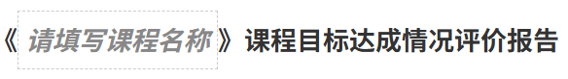
  - 点击输入课程简介：
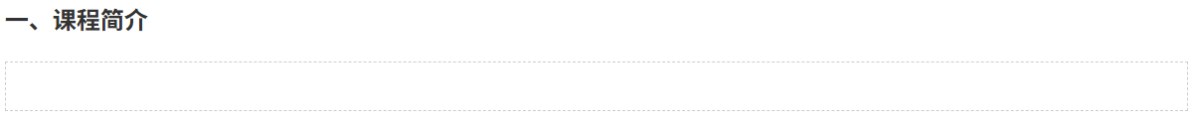
  - 点击输入课程目标：
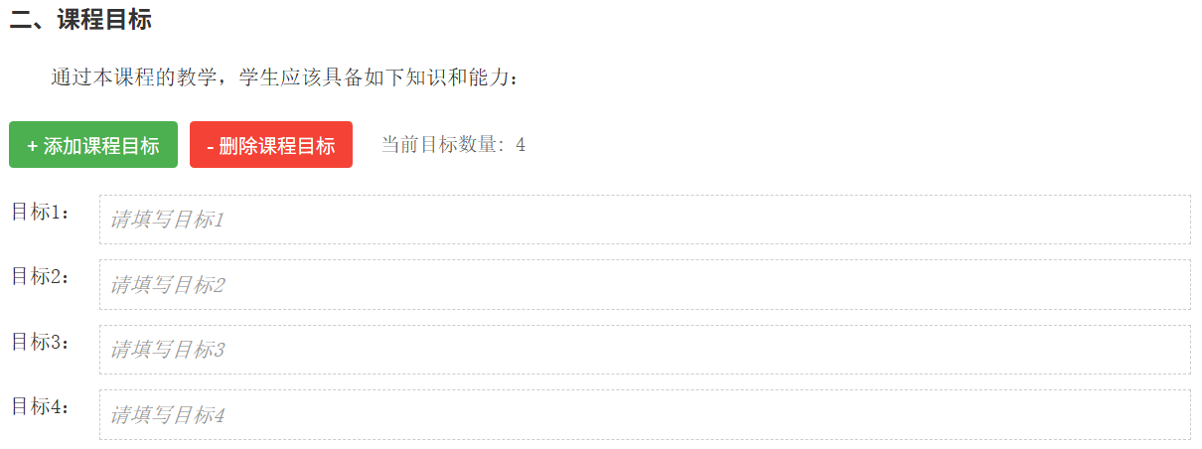
点击增加课程目标 点击并确认删除最后一个课程目标
  - 选择课程目标对毕业要求指标点的对应支撑关系：
点击后切换大类指标数量，基本指标8个，完整指标11个
点击并确认删除该大类指标及其所有分行 点击并确认删除该小分行
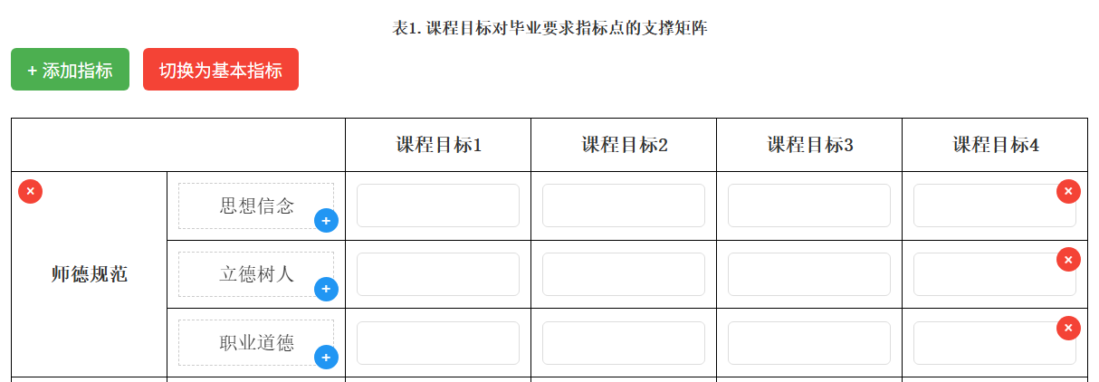
点击添加大类指标 点击添加小分行
- 考核方式设置
  - 增减考核方式：
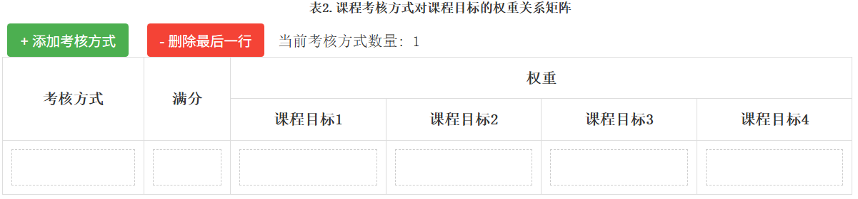
点击增加考核方式 点击删除考核方式
  - 点击输入考核方式名称、满分以及对应权重：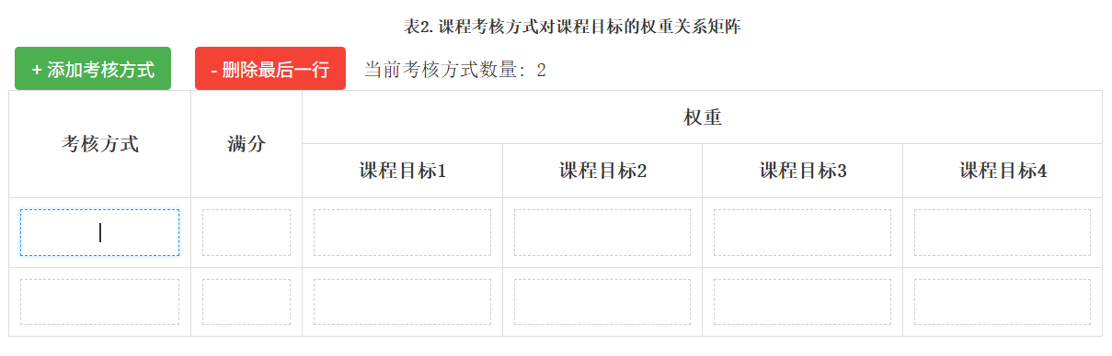
注意：考核方式的满分是按对应权重比例折算后的分值，满分和应为100。
- 考核成绩及课程基本信息：
  - 成绩表上传：
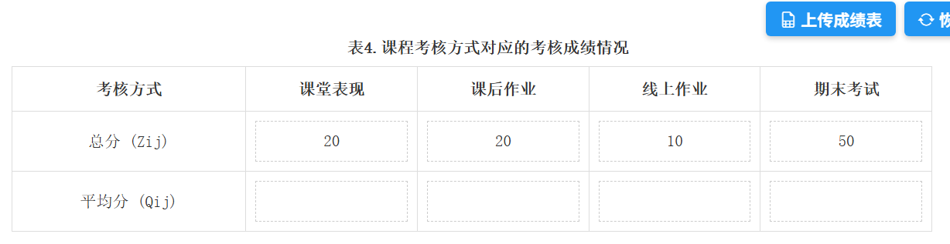
点击并确认上传Excel成绩表
注意：确保表格中包含序号、学号、姓名、考核方式及总成绩，考核方式从第4列（包含第四列）开始，总成绩在考核方式的后面，且考核方式的数量与顺序均与上方的输入一致。
  - Excel成绩表模板：
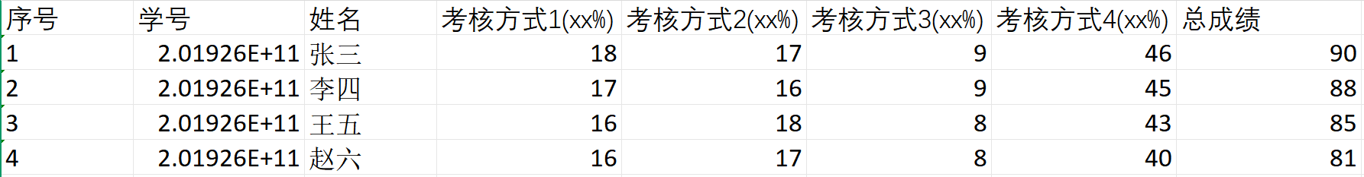
  - 点击输入课程基本信息及评价分析：
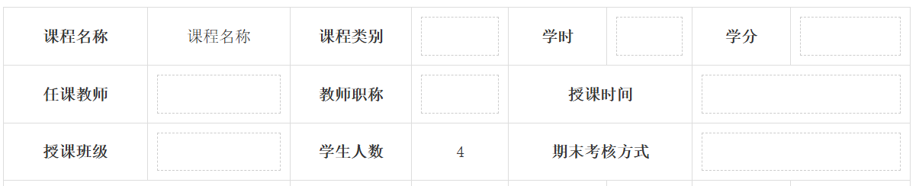
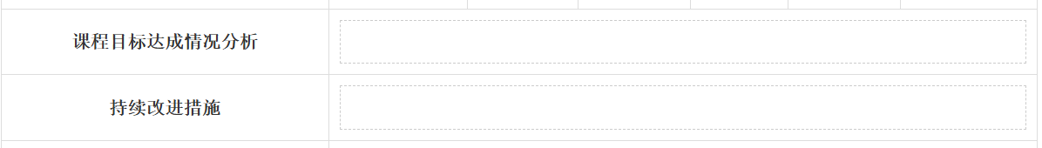
- 生成pdf报告
  - 其余内容：未给出输入框的内容由该生成工具自动生成。
  - 按钮操作：
 点击并确认上传Excel成绩表 点击并确认删除所有输入内容 点击刷新计算
  - 导出pdf报告
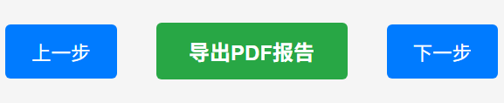
点击切换到上一步 点击并选择地址导出pdf 点击切换到下一步

六、常见问题及解决方法
- 数据导入失败
  - 问题描述：在进行文件导入数据时，系统提示“未找到有效的成绩数据”“第x项考核方式的平均分（xx）大于总分（xx）”或“各项考核方式的总分为xx,不等于100”。
  - 解决方法：
    - 检查导入的Excel成绩表的考核方式数量和顺序是否与表2输入的一致，可按照模板格式整理数据后重新上传。
    - 检查表2的考核方式的满分之和是否为100分，修正后重新上传。
- 工具无法启动
  - 问题描述：双击工具图标后，无任何反应或提示错误信息。
  - 解决方法：
    - 检查计算机是否满足系统要求，如硬件配置是否过低、操作系统是否兼容等。
    - 确认工具是否安装完整，可尝试重新安装工具。若问题仍未解决，联系技术支持人员。
    - 尝试以管理员身份运行。
3.安装时过度保护
  - 问题描述：安装时提示"Windows 已保护你的电脑"或"未知发布者"。
  - 解决方法：
    - 点击弹窗中的 "更多信息"(通常是小字)。
    - 点击”仍要运行”按钮。
4. 杀毒软件拦截
  - 问题描述：被杀毒软件拦截 (360、腾讯管家等)。
  - 解决方法：
    - 请在杀毒软件弹窗时选择 "允许程序运行" 或 "添加信任"。
    - 建议安装前暂时退出杀毒软件。
    - 如果文件被删除，请恢复文件并添加信任。

七、技术支持
- 联系我们：如果在使用过程中遇到任何问题或需要进一步的技术支持，可通过以下方式联系我们：
  - 电子邮件：发送邮件至[2445452557@qq.com]，详细描述您遇到的问题及操作步骤，我们将在24小时内回复您。
- 版本更新：我们会对课程目标达成情况评价报告生成工具进行功能优化和版本更新。当有新版本时，技术支持人员会及时通知您。建议您及时更新工具，以获取更好的使用体验和更多功能。
希望本手册能帮助您顺利使用课程目标达成情况评价报告生成工具，如有任何疑问或建议，请随时与我们联系。

